Об утверждении регламента электронной государственной услуги "Выдача архивных справок"
Утративший силу
Постановление акимата Актюбинской области от 7 сентября 2012 года № 317. Зарегистрировано Департаментом юстиции Актюбинской области 5 октября 2012 года № 3422. Утратило силу постановлением акимата Актюбинской области от 28 декабря 2013 года № 429
Сноска. Утратило силу постановлением акимата Актюбинской области от 28.12.2013 № 429.
В соответствии со статьей 27 Закона Республики Казахстан от 23 января 2001 года «О местном государственном управлении и самоуправлении в Республике Казахстан», статьей 9-1 Закона Республики Казахстан от 27 ноября 2000 года «Об административных процедурах» акимат Актюбинской области ПОСТАНОВЛЯЕТ:
1. Утвердить прилагаемый регламент электронной государственной услуги «Выдача архивных справок».
2. Государственному учреждению «Управление архивов и документации Актюбинской области» (К.Е. Елеусиз) обеспечить размещение настоящего регламента электронной государственной услуги на интернет-ресурсе управления.
3. Контроль за исполнением настоящего постановления возложить на заместителя акима области Нуркатову С.К.
4. Настоящее постановление вводится в действие по истечении десяти календарных дней после дня его первого официального опубликования.
Аким области А.Мухамбетов
«СОГЛАСОВАНО»
Министр транспорта и
коммуникации Республики Казахстан А.Жумагалиев
Утвержден
постановлением акимата
Актюбинской области
от 7 сентября 2012 года № 317
Регламент электронной государственной услуги «Выдача архивных справок»
1. Общие положения
1. Электронная государственная услуга «Выдача архивных справок» (далее - электронная государственная услуга) оказывается государственным учреждением «Государственный архив Актюбинской области», по адресу: город Актобе, улица Братьев Жубановых, 255, его филиалами и районными государственными архивами (далее – МИО), а также на альтернативной основе через центры обслуживания населения (далее – ЦОН) и через веб-портал «электронного правительства»: www.e-gov.kz (далее – ПЭП).
2. Электронная государственная услуга оказывается на основании стандарта государственной услуги «Выдача архивных справок», утвержденного постановлением Правительства Республики Казахстан от 30 декабря 2009 года № 2315 «О внесении изменения и дополнений в постановление Правительства Республики Казахстан от 30 июня 2007 года № 561 и об утверждении стандартов государственных услуг».
3. Степень автоматизации электронной государственной услуги: частично автоматизированная (электронная государственная услуга, содержащая медиа-разрывы).
4. Вид оказания электронной государственной услуги: транзакционная услуга.
5. Понятия и сокращения, используемые в настоящем регламенте электронной государственной услуги «Выдача архивных справок» (далее – Регламент):
1) индивидуальный идентификационный номер (далее – ИИН) - уникальный номер, формируемый для физического лица, в том числе индивидуального предпринимателя, осуществляющего деятельность в виде личного предпринимательства;
2) бизнес-идентификационный номер (далее – БИН) - уникальный номер, формируемый для юридического лица (филиала и представительства) и индивидуального предпринимателя, осуществляющего деятельность в виде совместного предпринимательства;
3) транзакционная услуга – услуга по предоставлению пользователям электронных информационных ресурсов, требующая взаимного обмена информацией с применением электронной цифровой подписи;
4) веб-портал «электронного правительства» (далее – ПЭП)- информационная система, представляющая собой единое окно доступа ко всей консолидированной правительственной информации, включая нормативную правовую базу, и к электронным государственным услугам;
5) шлюз «электронного правительства» (далее – ШЭП) - информационная система, предназначенная для интеграции информационных систем «электронного правительства» в рамках реализации электронных услуг;
6) электронная цифровая подпись (далее – ЭЦП)- набор электронных цифровых символов, созданный средствами электронной цифровой подписи и подтверждающий достоверность электронного документа, его принадлежность и неизменность содержания;
7) электронный документ – документ, в котором информация представлена в электронно-цифровой форме и удостоверена посредством электронной цифровой подписи;
8) электронная государственная услуга – государственная услуга, оказываемая в электронной форме с применением информационных технологий;
9) информационная система (далее – ИС) – система, предназначенная для хранения, обработки, поиска, распространения, передачи и предоставления информации с применением аппаратно-программного комплекса;
10) МИО – местные исполнительные органы (государственное учреждение «Управление архивов и документации Актюбинской области», государственные архивы области, непосредственно предоставляющие электронную государственную услугу);
11) ЦОН – Центр обслуживания населения;
12) государственная база данных «Физические лица» (далее - ГБД ФЛ) - информационная система, предназначенная для автоматизированного сбора, хранения и обработки информации, создания Национального реестра индивидуальных идентификационных номеров с целью внедрения единой идентификации физических лиц в Республике Казахстан и предоставления о них актуальных и достоверных сведений органам государственного управления и прочим субъектам в рамках их полномочий и в соответствии с законодательством Республики Казахстан;
13) государственная база данных «Юридические лица» (далее – ГБД ЮЛ) – информационная система, предназначенная для автоматизированного сбора, хранения и обработки информации, создания Национального реестра бизнес-идентификационных номеров с целью внедрения единой идентификации юридических лиц в Республике Казахстан и предоставления о них актуальных и достоверных сведений органам государственного управления и прочим субъектам в рамках их полномочий и в соответствии с законодательством Республики Казахстан;
14) пользователь – субъект (получатель, услугодатель), обращающийся к информационной системе за получением необходимых ему электронных информационных ресурсов и пользующийся ими;
15) структурно-функциональные единицы (далее – СФЕ) – перечень структурных подразделений государственных органов, учреждений или иных организаций, которые участвуют в процессе оказания электронной государственной услуги;
16) информационная система центров обслуживания населения Республики Казахстан (далее – ИС ЦОН) - информационная система, предназначенная для автоматизации процесса предоставления услуг населению (физическим и юридическим лицам) через центры обслуживания населения Республики Казахстан, а также соответствующими министерствами и ведомствами;
17) региональный шлюз «электронного правительства» (далее - РШЭП) – подсистема шлюза «электронного правительства», предназначенная для интеграции информационных систем «электронного акимата» в рамках реализации электронных услуг;
18) ЕНИС - Единая нотариальная информационная система.
2. Порядок деятельности услугодателя по оказанию электронной государственной услуги
6. Пошаговые действия и решения услугодателя через ПЭП (диаграмма № 1 функционального взаимодействия при оказании электронной государственной услуги) приведены в приложении 2 к настоящему Регламенту:
1) получатель осуществляет регистрацию на ПЭП с помощью ИИН/БИН и пароля (осуществляется для незарегистрированных получателей на ПЭП);
2) процесс 1 - процесс ввода получателем ИИН/БИН и пароля (процесс авторизации) на ПЭП для получения электронной государственной услуги;
3) условие 1 - проверка на ПЭП подлинности данных о зарегистрированном получателе через логин и пароль;
4) процесс 2 – формирование ПЭПом сообщения об отказе в авторизации в связи с имеющимися нарушениями в данных получателя;
5) процесс 3 – выбор получателем услуги, указанной в настоящем Регламенте, вывод на экран формы запроса для оказания услуги и заполнение получателем формы (ввод данных) с учетом ее структуры и форматных требований, прикрепление к форме запроса необходимых копий документов в электронном виде, указанные в пункте 11 Стандарта, а также выбор получателем регистрационного свидетельства ЭЦП для удостоверения (подписания) запроса;
6) условие 2 – проверка на ПЭП срока действия регистрационного свидетельства ЭЦП и отсутствия в списке отозванных (аннулированных) регистрационных свидетельств, а также соответствия идентификационных данных (между ИИН/БИН, указанным в запросе, и ИИН/БИН, указанным в регистрационном свидетельстве ЭЦП);
7) процесс 4 - формирование сообщения об отказе в запрашиваемой электронной государственной услуге в связи с неподтверждением подлинности ЭЦП получателя;
8)процесс 5 - направление электронного документа (запроса получателя), удостоверенного (подписанного) ЭЦП получателя через ШЭП в ИС МИО для обработки запроса услугодателем;
9) условие 3 - проверка услугодателем соответствия приложенных получателем документов, указанных в Стандарте и основаниям для оказания электронной государственной услуги;
10) процесс 6 – формирование на ПЭП сообщения об отказе в запрашиваемой электронной государственной услуге в связи с имеющимися нарушениями в документах получателя;
11) процесс 7 – получение получателем результата оказания электронной государственной услуги (архивная справка, в зависимости от типа запрашиваемой архивной справки, либо мотивированный отказ в выдаче архивной справки), сформированный ПЭПом. Электронный документ формируется с использованием ЭЦП уполномоченного лица услугодателя.
7. Пошаговые действия и решения услугодателя через МИО (диаграмма № 2 функционального взаимодействия при оказании электронной государственной услуги) приведены в приложении 2 к настоящему Регламенту:
1) процесс 1 – ввод сотрудником услугодателя в ИС МИО логин и пароля (процесс авторизации) для оказания электронной государственной услуги;
2) условие 1 - проверка в ИС МИО подлинности данных о зарегистрированном сотруднике услугодателя через логин и пароль;
3) процесс 2 - формирование сообщения об отказе в авторизации в ИС МИО в связи с имеющимися нарушениями в данных сотрудника услугодателя;
4) процесс 3 - выбор сотрудником услугодателя услуги, указанной в настоящем Регламенте, вывод на экран формы запроса для оказания услуги и ввод сотрудником услугодателя данных получателя, а также данных по доверенности представителя получателя (при нотариально удостоверенной доверенности, при ином удостоверении доверенности данные доверенности не заполняются);
5) процесс 4 – направление запроса через ШЭП/РШЭП в ГБД ФЛ /ГБД ЮЛ о данных получателя, а также в ЕНИС - данных доверенности представителя получателя;
6) условие 2 – проверка наличия данных получателя в ГБД ФЛ /ГБД ЮЛ, данных доверенности в ЕНИС;
7) процесс 5 - формирование сообщения о невозможности получения данных в связи с отсутствием данных получателя в ГБД ФЛ /ГБД ЮЛ, данных доверенности в ЕНИС;
8) процесс 6 – заполнение формы запроса в части отметки о наличии документов в бумажной форме и сканирование сотрудником услугодателя документов, предоставленных получателем, и прикрепление их к форме запроса, а также выбор сотрудником услугодателя регистрационного свидетельства ЭЦП для удостоверения (подписания) запроса;
9) условие 3 – проверка соответствия идентификационных данных (между ИИН/БИН, указанным в запросе, и ИИН/БИН, указанным в регистрационном свидетельстве ЭЦП), срока действия регистрационного свидетельства ЭЦП и отсутствия в списке отозванных (аннулированных) регистрационных свидетельств в ИС МИО;
10) процесс 7 – формирование сообщения об отказе в запрашиваемой электронной государственной услуге в связи с неподтверждением подлинности ЭЦП сотрудника услугодателя;
11) процесс 8 – регистрация электронного документа в ИС МИО и обработка электронной государственной услуги в ИС МИО;
12) условие 4 – проверка услугодателем соответствия приложенных документов, указанных в Стандарте и основаниям для оказания электронной государственной услуги;
13) процесс 9 – формирование сообщения об отказе в запрашиваемой электронной государственной услуге в связи с имеющимися нарушениями в документах получателя;
14) процесс 10 – получение получателем результата оказания электронной государственной услуги (архивная справка, в зависимости от типа запрашиваемой архивной справки, либо мотивированный отказ в выдаче архивной справки), сформированной ПЭПом. Электронный документ формируется с использованием ЭЦП уполномоченного сотрудника услугодателя.
8. Пошаговые действия и решения услугодателя через ЦОН (диаграмма № 3 функционального взаимодействия при оказании электронной государственной услуги) приведены в приложении 2 к настоящему Регламенту:
1) процесс 1 – процесс ввода оператора ЦОН в ИС ЦОН логина и пароля (процесс авторизации) для получения электронной государственной услуги;
2) условие 1 - проверка в ИС ЦОН подлинности данных о зарегистрированном операторе через логин и пароль;
3) процесс 2 – формирование в ИС ЦОН сообщения об отказе в авторизации в связи с имеющимися нарушениями в данных оператора ЦОН;
4) процесс 3 - выбор оператором ЦОН услуги, указанной в настоящем Регламенте, вывод на экран формы запроса для оказания услуги и заполнение формы (ввод данных) с учетом ее структуры и форматных требований, прикрепление к форме запроса необходимых копий документов в электронном виде, указанные в пункте 11 Стандарта, а также выбор оператором ЦОН регистрационного свидетельства ЭЦП для удостоверения (подписания) запроса;
5) условие 2 - проверка в ИС ЦОН срока действия регистрационного свидетельства ЭЦП и отсутствия в списке отозванных (аннулированных) регистрационных свидетельств, а также соответствия идентификационных данных (между ИИН/БИН, указанным в запросе, и ИИН/БИН, указанным в регистрационном свидетельстве ЭЦП);
6) процесс 4 - формирование сообщения об отказе в запрашиваемой электронной государственной услуге в связи с неподтверждением подлинности ЭЦП оператора ЦОН;
7) процесс 5 – направление электронного документа (запроса получателя) удостоверенного (подписанного) ЭЦП оператора ЦОН через ШЭП в ИС ЦОН;
8) условие 3 – проверка оператором ЦОН соответствия приложенных получателем документов, указанных в Стандарте и основаниям для оказания электронной государственной услуги;
9) процесс 6 – формирование в ИС ЦОН сообщения об отказе в запрашиваемой электронной государственной услуге в связи с имеющимися нарушениями в документах получателя;
10) процесс 7 – получение получателем результата оказания электронной государственной услуги (выдача архивной справки, в зависимости от типа запрашиваемой архивной справки, либо мотивированный отказ в выдаче архивной справки), сформированный в ИС ЦОН. Электронный документ формируется с использованием ЭЦП оператора ЦОН.
9. В приложениях 4, 5 к настоящему Регламенту представлены экранные формы заполнения запроса и форма заявления на электронную государственную услугу, предоставляемые потребителю в случае получения электронной государственной услуги посредством ПЭП.
10. Способ проверки получателем статуса исполнения запроса по электронной государственной услуге: на ПЭП в разделе «История получения услуг», а также при обращении в МИО или ЦОН.
11. Необходимую информацию и консультацию по оказанию электронной государственной услуги можно получить по телефону call-центра ПЭП: (1414).
3. Описание порядка взаимодействия в процессе оказания электронной государственной услуги
12. СФЕ, которые участвуют в процессе оказания электронной государственной услуги:
1) Сотрудники МИО;
2) Сотрудники ЦОН.
13. Текстовое табличное описание последовательности действий СФЕ с указанием срока выполнения каждого действия приведено в приложении 1 к настоящему Регламенту.
14. Диаграммы, отражающие взаимосвязь между логической последовательностью действий (в процессе оказания электронной государственной услуги) СФЕ в соответствии с их описаниями, приведены в приложении 2 (диаграммы № 1, 2, 3) к настоящему Регламенту.
15. В приложениях 4, 5 к настоящему Регламенту приведены формы, шаблоны бланков в соответствии с которыми должен быть представлен результат оказания электронной государственной услуги.
16. Результаты оказания электронной государственной услуги потребителям измеряются показателями качества и доступности в соответствии с приложением 3 к настоящему Регламенту.
17. Требования, предъявляемые к процессу оказания электронной государственной услуги потребителям:
1) конфиденциальность (защита от несанкционированного получения информации);
2) целостность (защита от несанкционированного изменения информации);
3) доступность (защита от несанкционированного удержания информации и ресурсов);
4) сохранность документов, которые потребитель не получил в установленные сроки.
18. Технические условия оказания электронной государственной услуги: выход в Интернет, наличие ИИН/БИН, авторизация ПЭП, наличие ЭЦП пользователя.
Приложение 1
к Регламенту электронной государственной услуги
«Выдача архивных справок»
Таблица 1. Описание действий СФЕ через ПЭП
1 | № действия  (хода, потока работ) | 1 | 2 | 3
2 | Наименование СФЕ | Получатель | ПЭП | Получатель
3 | Наименование действия (процесса, процедуры, операции) и их описание | Авторизуется на ПЭП по ИИН/БИН и паролю | Формирует сообщение об отказе в связи с имеющимися нарушениями в данных получателя | Выбирает услугу и формирует данные запроса, выбором получателя ЭЦП.
4 | Форма завершения (данные, документ организационно– распорядительное решение) | Отображение уведомления об успешном формировании запроса или сообщения об отказе в услуге | Формирование выходного документа в системе | Маршрутизация запроса (в случае корректности введенных данных)
5 | Сроки исполнения | 30 сек – 1 минута | 30 сек | 1,5 мин
6 | Номер следующего действия | 2 – если есть нарушения в данных получателя;  3 – если авторизация прошла успешно | – | 4 - если есть нарушения в данных получателя;  5 – если нарушений нет
продолжение таблицы
4 | 5 | 6 | 7
ПЭП | Получатель | ПЭП | ПЭП
Формирует сообщение об отказе в связи с имеющимися нарушениями в данных получателя ЭЦП | Направление запроса удостоверенного (подписанного) посредством ЭЦП | Формирует сообщение об отказе в связи с имеющимися нарушениями в документах получателя | Получение получателем результата услуги
Формирование выходного документа | Маршрутизация запроса | Формирование выходного документа | Выдача результата оказания услуги
1,5 -мин | 30 сек – 1 минута | 1 минута | 15 минут
- | 6 – проверка услугодателем соответствия приложенных документов получателя | - | -
Таблица 2. Описание действий СФЕ через МИО
1 | № действия  (хода, потока работ) | 1 | 2 | 3 | 4
2 | Наименование СФЕ | Услугодатель | ИС МИО | Услугодатель | Улугодатель
3 | Наименование действия (процесса, процедуры, операции) и их описание | Авторизуется на МИО через логин и пароль | Формирует сообщение об отказе в связи с имеющимися нарушениями в данных сотрудника услугодателя | Выбор сотрудником услугодателя услуги | Направление запроса о данных получателя в ГБД ФЛ/ГБД ЮЛ, ЕНИС
4 | Форма завершения (данные, документ организационно– распорядительное решение) | Прием заявления и документов на получение услуги | Формирование выходного документа в системе | Отображение статуса «поступившие» | Маршрутизация запроса
5 | Сроки исполнения | 10–15 сек | 10 сек | 1,5 мин | 10-15 сек
6 | Номер следующего действия | 2 – если есть нарушения; 3 – если нарушений нет | – | 4 | 4 – если есть нарушения; 5 – если нарушений нет
продолжение таблицы
5 | 6 | 7 | 8 | 9 | 10
ГБД ФЛ/ГБД ЮЛ, ЕНИС | Услугодатель | ИС МИО | Услугодатель | ИС МИО | ИС МИО
Формирование сообщения об отсутствии данных ГБД ФЛ/ГБД ЮЛ, ЕНИС | Заполнение формы запроса с прикреплением сканированных документов | Формирование сообщения об отказе в связи с подтверждением ЭЦП | Регистрация и обработка услуги сотрудником МИО | Формирует сообщение об отказе в связи с имеющимися нарушениями в документах получателя | Получение получателем результата услуги
Формирование выходного документа | Регистрация запроса с присвоением номера заявлению | Формирование выходного документа | Отображение статуса в работе | Формирование выходного документа | Выдача результата оказания услуги
10-15 сек | 1,5 мин | 1,5 мин | 10–15 сек | 10–15сек | 10-15 сек
- | 6 – если есть нарушения; 7–если нарушений нет | - | 8 – проверка услугодателем соответствия приложенных документов | - | -
Таблица 3. Описание действий СФЕ через ЦОН
1 | № действия  (хода, потока работ) | 1 | 2 | 3 | 4
2 | Наименование СФЕ | Получатель | ПЭП | Получатель | ПЭП
3 | Наименование действия (процесса, процедуры, операции) и их описание | Авторизуется на ИС ЦОН по логину и паролю | Формирует сообщение об отказе в связи с имеющимися нарушениями в данных получателя | Выбирает услугу и формирует данные запроса, выбор оператором Центра ЭЦП. | Формирует сообщение об отказе в связи с имеющимися нарушениями в данных оператора Центра ЭЦП
4 | Форма завершения (данные, документ организационно– распорядительное решение) | Прием заявления и документов на получение услуги | Формирование выходного документа в системе | Отображение статуса «поступившие» | Формирование выходного документа
5 | Сроки исполнения | 30 сек – 1 минута | 30 сек | 1,5 мин | 1,5 мин
6 | Номер следующего действия | 2– если есть нарушения в данных получателя; 3–если авторизация прошла успешно | – | 4 - если есть нарушения в данных получателя; 5–если нарушений нет | -
продолжение таблицы
5 | 6 | 7
Получатель | ПЭП | ПЭП
Направление запроса удостоверенного (подписанного) ЭЦП оператора Центра | Формирует сообщение об отказе в связи с имеющимися нарушениями в документах получателя | Получение получателем результата услуги
Маршрутизация запроса | Формирование выходного документа | Выдача результата оказания услуги
30 сек – 1 минута | 1 минута | 15 минут
6 – проверка оператором Центра соответствия приложенных документов | - | -
Приложение 2
к Регламенту электронной государственной услуги
«Выдача архивных справок»
Диаграмма № 1 функционального взаимодействия при оказании электронной государственной услуги через ПЭП
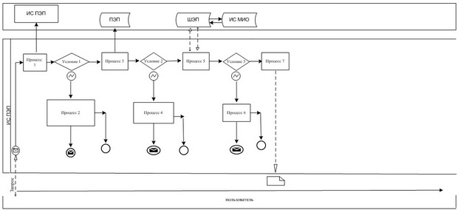
Диаграмма № 2 функционального взаимодействия при оказании электронной государственной услуги через МИО
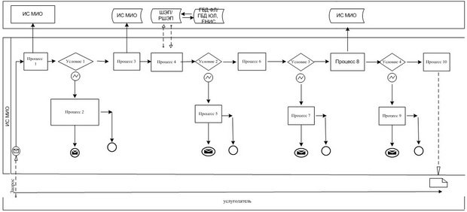
Диаграмма № 3 функционального взаимодействия при оказании электронной государственной услуги через ЦОН
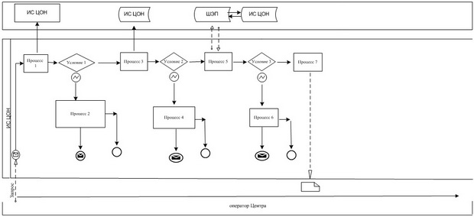
Условные обозначения:
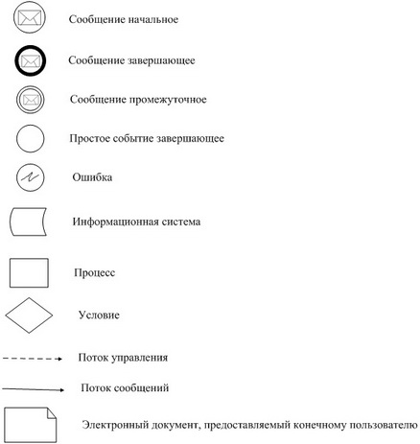

Приложение 3
к Регламенту электронной государственной услуги
«Выдача архивных справок»
Форма анкеты для определения показателей электронной государственной услуги: «качество» и «доступность»
____________________________________________________
(наименование услуги)
1. Удовлетворены ли Вы качеством процесса и результатом оказания электронной государственной услуги?
1) не удовлетворен;
2) частично удовлетворен;
3) удовлетворен.
2. Удовлетворены ли Вы качеством информации о порядке оказания электронной государственной услуги?
1) не удовлетворен;
2) частично удовлетворен;
3) удовлетворен.

Приложение 4
к Регламенту электронной государственной услуги
«Выдача архивных справок»
Экранная форма анкеты-заявления на электронную государственную услугу
Директор государственного архива:
________________________________
(ФИО директора)
Потребитель:_____________________
(ФИО потребителя)
Адрес:___________________________
(Адрес потребителя)
Телефон:_________________________
(Контактный телефон потребителя)
Анкета-заявление
1 Для лица о котором запрашиваются сведения:
1.1 Фамилия, имя, отчество лица
1.2 Изменения ФИО
1.3 Дата рождения
1.4 Почтовый адрес с указанием индекса, контактный телефон
2 О чем запрашиваются сведения
3 Куда и для какой цели запрашиваются сведения
4 Период, за который запрашивается справка
5 Точное название места работы, службы, учебы:
Наименование | Период c | Период по | Должность
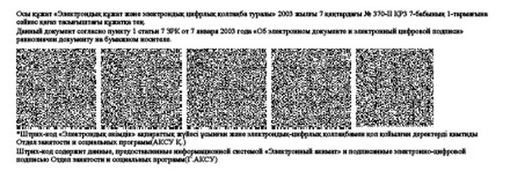
Приложение 5
к Регламенту электронной государственной услуги
«Выдача архивных справок»
Выходная форма положительного ответа (архивной справки) на электронную государственную услугу
АРХИВНАЯ СПРАВКА
Заявитель: _________________________________________________
(Ф.И.О. физического лица или наименование юридического лица)
Вид архивной справки: ______________________________________
Период, за который запрашивается справка: __________________
____________________________________________________________
(указывается содержание архивной справки)
Основание: _________________________________________________
Директор архива: ___________________________________________
(Ф.И.О.)
Архивист: __________________________________________________
(Ф.И.О.)
К справке прилагаются документы:____________________________
____________________________________________________________
____________________________________________________________
Выходная форма отрицательного ответа на электронную государственную услугу
Кому:___________________________
(ФИО потребителя)
Доводим до сведения, что по запрошенным Вами данным сведении не имеются.
Причина отказа:_____________________________________________
Специалист отдела:__________________________________________
(ФИО)
Выходная форма отрицательного ответа на электронную государственную услугу в случае непрофильного запроса с рекомендациями
Кому:___________________________
(ФИО потребителя)
Доводим до сведения, что по запрошенным Вами данным сведении не имеются.
Причина отказа:_____________________________________________
Специалист отдела:__________________________________________
(ФИО)
Прикладываемые документы:
1.______________________________
2.______________________________

© 2012. РГП на ПХВ «Институт законодательства и правовой информации Республики Казахстан» Министерства юстиции Республики Казахстан

